«05» июля 2023г.
АО «Региональные электрические сети»
Беседко В.Г.
Исх. №104
Письмо о не сертификации

Настоящим письмом сообщаем о том, что Трассоискатель RIDGID SeekTech SR-24, ТРАССОИСКАТЕЛЬ RIDGID SEEK TECH SR-20 С ГЕНЕРАТОРОМ СИГНАЛОВ SEEKTECH ST 305 B 5ВТ ST-305 И ИНДУКЦИОННЫМИ КЛЕЩАМИ RIDGID ДЛЯ SR 20, поставляемые по договору поставки №ПД-а-69-23-01510 от 20.06.2023 г. не содержит в комплекте поставки сертификата соответствия/ декларации о соответствии, поскольку данные приборы не входит в Единый перечень продукции, подлежащей обязательной сертификации и Единый перечень продукции, подтверждение соответствия которой осуществляется в форме принятия декларации о соответствии, утвержденные Постановление Правительства Российской Федерации от 1 декабря 2009 года №982 (с изменениями на 26 сентября 2016 года).

С уважением,

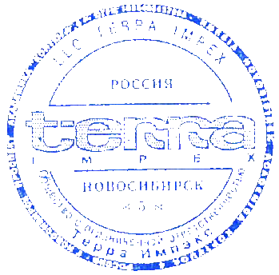
Менеджер ООО «Терра Импэкс»
